Resolución del Pleno del Instituto de Transparencia, Acceso a la Información Pública y Protección de Datos Personales del Estado de México y Municipios, con domicilio en Metepec, Estado de México, a once de agosto de dos mil veintiuno.

VISTO el expediente electrónico formado con motivo del recurso de revisión número 02910/INFOEM/IP/RR/2021, interpuesto por xxxxxxxxxxxxxxxxxx, en lo sucesivo el Recurrente, en contra de la respuesta de la Sistema de Transporte Masivo y Teleférico del Estado de México, en lo subsecuente el Sujeto Obligado, se procede a dictar la presente resolución.

A N T E C E D E N T E S D E L A S U N T O

PRIMERO. De la Solicitud de Información.
En fecha siete de mayo de dos mil veintiuno, el Recurrente, presentó a través del Sistema de Acceso a la Información Mexiquense, en lo subsecuente el SAIMEX ante el Sujeto Obligado, la solicitud de acceso a la información pública, a la que se le asignó el número de expediente 00040/STEM/IP/2021, mediante la cual solicitó lo siguiente:

“Buena tarde, en relación a las repetidas solicitudes que he realizado, solicito de la manera más atenta; el número de usuarios por estación y día de cada una de las líneas que cuenta el sistema de transporte masivo del Estado de México, desde le inicio de operación de cada una de ellas • Línea 1 del 2 de octubre de 2010 al 6 de mayo de 2021 de. Ciudad Azteca – Tecámac • Línea 2 del 12 de enero de 2015 al 6 de mayo de 2021 de. Lechería – Las Américas • Línea 3 del 30 de abril de 2013 al 6 de mayo de 2021 de. Chimalhuacán – Pantitlán • Línea 4 del 1 de octubre al 6 de mayo de 2021 de. Tecámac – Indios Verdes Con la finalidad que no exista duda sobre la información que solicito y su forma de entrega anexo un formato de Excel “formato de entrega”, de antemano gracias por su atención” (Sic).

Adjuntando así mismo el archivo electrónico denominado “Formato de Entrega.xlsx”, el cual consta de cinco hojas en formato Excel, que muestra tabla con los rubros de estación y las fechas requeridas para cada estación, como se ilustra a continuación:

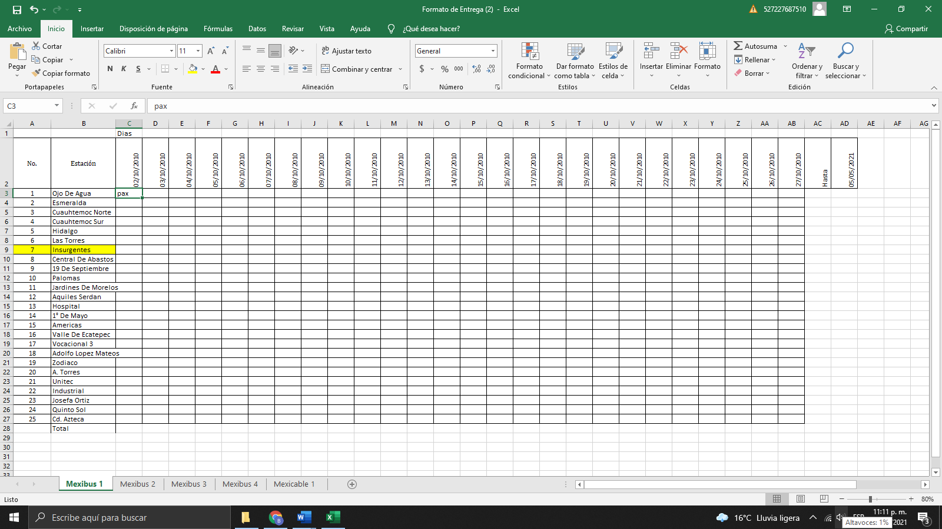

MODALIDAD DE ENTREGA: A través del SAIMEX.

SEGUNDO. De la respuesta del Sujeto Obligado.
De las constancias que obran en el SAIMEX, se advierte que en fecha diecinueve de abril de dos mil veintiuno, el Sujeto Obligado notificó la siguiente respuesta:

“En respuesta a la solicitud recibida, nos permitimos hacer de su conocimiento que con fundamento en el artículo 53, Fracciones: II, V y VI de la Ley de Transparencia y Acceso a la Información Pública del Estado de México y Municipios, le contestamos que:
Que por medio del Presente la Dirección de Supervisión y Control, da contestación a su solicitud de acceso a la información publica, registrada bajo el numero de Folio 00040/STMEM/IP/2021, tal y como lo regula la Ley de Transparencia y Acceso a la Información Pública del Estado de México y Municipios.
ATENTAMENTE
LIC. GONZALO LINAS COLIN “(Sic).

Adjuntando el archivo denominado “OFICIO Y RESPUESTA SAIMEX 00040.pdf”; mismos que no se reproducen por ser del conocimiento de las partes, sin embargo, serán materia del estudio en el CONSIDERADO respectivo.

TERCERO. Del recurso de revisión.
Inconforme con la respuesta notificada por el Sujeto Obligado, el Recurrente interpuso el presente recurso de revisión, en fecha diecinueve de mayo de dos mil veintiuno, el cual fue registrado en el sistema electrónico con el expediente número 02910/INFOEM/IP/RR/2021, en el cual arguye, las siguientes manifestaciones:

- Acto Impugnado:
“Buena tarde en en relación a la solicitud realizada y a la respuesta enviada, con folio 00040/STMEM/IP/2021, con respuesta "Una realizada la búsqueda de la información en los archivos de esta Dirección, se adjunta la tabla "Anexo SAIMEX 00040" en formato de Excel de la información con la que se cuenta; es necesario mencionar que la tabla que se adjunta cumple con lo establecido en términos de los artículos 4,12 y 167 de la ley de Transparencia y Acceso a la información Pública del Estado de México; siendo importante considerar que su articulo 12 establece." I.- El archivo de Excel mencionado "Anexo SAIMEX 00040" no se encuentra Favor de anexar el archivo antes mencionado” [Sic].

- Razones o Motivos de Inconformidad:
“No se encuentra el archivo "Anexo SAIMEX 00040" mencionado” [Sic].

Adjuntando así mismo el archivo electrónico denominado “Respuesta 40_sin documento anexo.JPG”, el cual consta de captura de pantalla de la respuesta de la solicitud por el cual se observa que el archivo que se encuentra adjuntando es el denominado “OFICIO Y RESPUESTA SAIMEX 00040.pdf”.

CUARTO. Del turno del recurso de revisión.
El medio de impugnación le fue turnado a la Comisionada Presidenta Zulema Martínez Sánchez, por medio del sistema electrónico en términos del arábigo 185, fracción I, de la Ley de Transparencia y Acceso a la información Pública del Estado de México y Municipios, del cual recayó el acuerdo de admisión en fecha veinticinco de mayo del año dos mil veintiuno, determinándose en él, un plazo de siete días para que las partes manifestaran lo que a su derecho corresponda en términos del numeral ya citado.

QUINTO. De la etapa de instrucción.
De las constancias que obran en el expediente electrónico del SAIMEX, se advierte que el Sujeto Obligado y el particular omitieron remitir alegatos, pruebas o manifestaciones, tal y como se advierte a continuación:

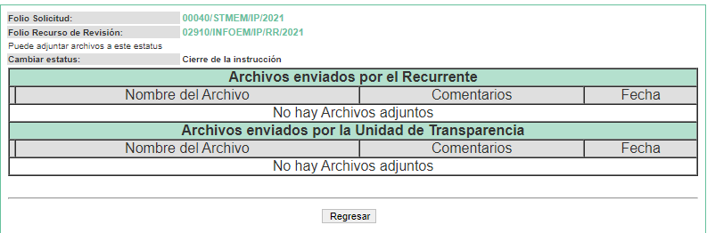

SEXTO. Del cierre de la etapa de instrucción.
Por lo que en fecha cuatro de junio de dos mil veintiuno, se decretó el cierre de la misma del expediente electrónico formado con motivo de la interposición del presente recurso de revisión, a fin de que la Comisionada Ponente presentara el proyecto de resolución correspondiente.

Asimismo, cabe destacar que en fecha ocho de julio del año en curso, se amplió el plazo para dictar resolución, en términos del artículo 181, de la Ley de Transparencia y Acceso a la Información Pública del Estado de México y Municipios.

C O N S I D E R A N D O

PRIMERO. De la competencia.
Este Instituto de Transparencia, Acceso a la Información Pública y Protección de Datos Personales del Estado de México y Municipios es competente para conocer y resolver el presente recurso de revisión, de conformidad con los artículos: 6, fracción IV de la Constitución Política de los Estados Unidos Mexicanos; 5, párrafos vigésimo segundo, vigésimo tercero y vigésimo cuarto, fracción IV, de la Constitución Política del Estado Libre y Soberano de México; 1, 2 fracción II, 13, 29, 36 fracciones II y III, 176, 178, 179, 181 párrafo tercero, 185, 188 y 194, de la Ley de Transparencia y Acceso a la Información Pública del Estado de México y Municipios; 9, fracciones I y XXIV, 11 y 14 fracción I del Reglamento Interior del Instituto de Transparencia, Acceso a la Información Pública y Protección de Datos Personales del Estado de México y Municipios.

Aunado a lo anterior, este Órgano Garante estima pertinente realizar un pronunciamiento ya que consientes de la situación que se vive en la actualidad a fin de otorgarle a los ciudadanos herramientas ágiles y accesibles para el ejercicio de los derechos humanos que se tutelan, se considera que a pesar de las condiciones a las que nos enfrentamos, se cuentan con las herramientas técnicas y tecnológicas necesarias que eviten mermar el ejercicio de los derechos correspondientes, sin que ello implique el poner en riesgo el diverso derecho a la salud de todos los partícipes en los procesos que conllevan.

SEGUNDO. Sobre los alcances del recurso de revisión.
Derivado de la impugnación realizada, es preciso e importante señalar que el recurso de revisión inmerso en la Ley de Transparencia vigente en la entidad, tiene el fin y alcance que señalan los numerales 176, 179, 181 párrafo cuarto, 194 y 195, y demás aplicables de la Ley de Transparencia y Acceso a la Información Pública del Estado de México y Municipios vigente, el cual será analizado conforme a las actuaciones que obren en el expediente electrónico, con la finalidad de reparar cualquier posible afectación al derecho de acceso a la información pública y garantizando el principio rector de máxima publicidad.

TERCERO. De las causas de improcedencia.
En el procedimiento de acceso a la información y de los medios de impugnación de la materia, se advierten diversos supuestos de procedibilidad, los cuales deben estudiarse con la finalidad de dar cumplimiento a los principios de legalidad y objetividad inmersos en el artículo 9, de Ley de Transparencia y Acceso a la Información Pública del Estado de México y Municipios, en correlación con la seguridad jurídica que debe generar lo actuado ante este Organismo garante.

De lo anterior, el estudio de las causas de improcedencia que se hagan valer por las partes o que se advierta de oficio por este Resolutor debe ser objeto de análisis previo al estudio de fondo del asunto, ya que el estudio de los presupuestos procesales sobre el inicio o trámite de un proceso genera eficacia jurídica de las resoluciones, más aún que se trata de una figura procesal adoptada en la ley de la materia la cual impide su estudio y resolución cuando una vez admitido el recurso de revisión, se advierta una causa de improcedencia que permita sobreseer el recurso de revisión sin estudiar el fondo del asunto; circunstancias anteriores que no son incompatibles con el derecho de acceso a la justicia, ya que éste no se coarta por regular causas de improcedencia y sobreseimiento con tales fines.

Así las cosas, al no existir causas de improcedencia invocadas por las partes ni advertidas de oficio por este Resolutor, se proceden al análisis del asunto en los siguientes términos.

CUARTO. Estudio y resolución del asunto.
Ahora bien, se procede al análisis del presente recurso, así como el contenido íntegro de las actuaciones que obran en el expediente electrónico, para así estar en posibilidad este Órgano Colegiado de dictar el fallo correspondiente conforme a derecho, tomando en consideración los elementos aportados por las partes y apegándose en todo momento al principio de máxima publicidad consagrado en nuestra Constitución Federal, Local y demás leyes aplicables en la materia, así como en los tratados internacionales en los que el Estado Mexicano sea parte, en concordancia con el párrafo tercero del artículo 1 de la Constitución Federal y el diverso 8, de la Ley de Transparencia local.

En este sentido nuestro estudio versará en determinar si la información remitida mediante respuesta colma el derecho de acceso a la información solicitado por el Recurrente, para ello analizaremos lo solicitado y la información proporcionada.

Los requerimientos solicitados por el particular versan en obtener lo siguiente:

Solicito de la manera más atenta; el número de usuarios por estación y día de cada una de las líneas que cuenta el sistema de transporte masivo del Estado de México, desde el inicio de operación de cada una de ellas:
• Línea 1 del 2 de octubre de 2010 al 6 de mayo de 2021 de. Ciudad Azteca – Tecámac • Línea 2 del 12 de enero de 2015 al 6 de mayo de 2021 de. Lechería – Las Américas
• Línea 3 del 30 de abril de 2013 al 6 de mayo de 2021 de. Chimalhuacán – Pantitlán
• Línea 4 del 1 de octubre al 6 de mayo de 2021 de. Tecámac – Indios Verdes

Con la finalidad que no exista duda sobre la información que solicito y su forma de entrega anexo un formato de Excel “formato de entrega”.

A lo que el Sujeto Obligado remitió el archivo denominado “OFICIO Y RESPUESTA SAIMEX 00040.pdf”; el cual se describe a continuación:

- OFICIO Y RESPUESTA SAIMEX 00040.pdf: Documento en dos fojas consistentes en oficio número UT/213C03010301200/058/2021, de fecha dieciocho de mayo del dos mil veintiuno, por medio del cual el Titular de la Unidad de Transparencia informa al particular que adjunta la información proporcionada por el Director de Supervisión y Control, así mismo con oficio número 220C0301020000L/258/2021, de fecha dieciocho de mayo del dos mil veintiuno, el Director de Supervisión y Control informa al Subdirector Jurídico y Titular de la Unidad de Transparencia, que se la información requerida se encuentra adjunta en la tabla “Anexo SAIMEX 00040”, sin embargo, dentro de la respuesta no se encuentra documento adjunto con la denominación antes referida.

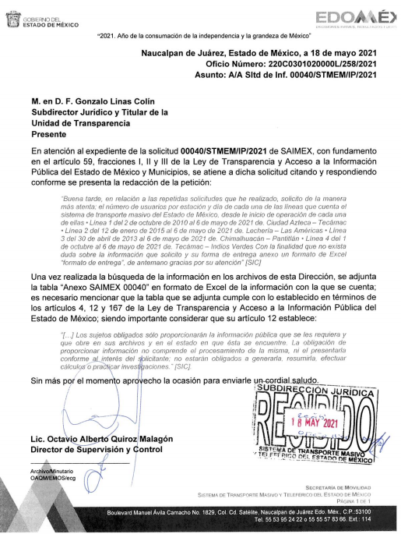

Sin embargo, dentro de la respuesta emitida por el Sujeto Obligado, no se aprecia información alguna, toda vez que el archivo adjuntado únicamente contiene la información descrita en el párrafo anterior; obteniendo de esta manera la inconformidad por parte del Recurrente el cual, suscribió el presente recurso de revisión argumentando no se encuentra el archivo "Anexo SAIMEX 00040" mencionado, de la misma forma el Sujeto Obligado fue omiso en rendir informe justificado.

Una vez establecida y delimitada la materia del presente recurso de revisión, y atentos a la falta de respuesta del Sujeto Obligado a la solicitud de información, la cual se traduce en el hecho de ser omiso en dar atención a la petición en términos de la Ley de la materia, es decir, incumplir con las obligaciones que dicho cuerpo legal le impone como Sujeto Obligado de la misma, tal y como lo constituyen los artículos, 7 y 23, fracción IV, de la Ley de Transparencia y Acceso a la Información Pública del Estado de México y Municipios, que establecen como deber de los sujetos obligados el hacer pública toda la información en su posesión, como se aprecia a continuación:

“Artículo 7. El Estado de México garantizará el efectivo acceso de toda persona a la información en posesión de cualquier entidad, autoridad, órgano y organismo de los poderes Ejecutivo, Legislativo y Judicial, órganos autónomos, partidos políticos, fideicomisos y fondos públicos, así como de cualquier persona física, jurídico colectiva o sindicato que reciba y ejerza recursos públicos o realice actos de autoridad en el ámbito de competencia del Estado de México y sus municipios.

Artículo 23. Son sujetos obligados a transparentar y permitir el acceso a su información y proteger los datos personales que obren en su poder:

I. El Poder Ejecutivo del Estado de México, las dependencias, organismos auxiliares, órganos, entidades, fideicomisos y fondos públicos, así como la Procuraduría General de Justicia;
…

Por lo que, se tiene que el recurrente solicitó objetivamente el número de usuarios por estación y día de cada una de las líneas que cuenta el sistema de transporte masivo del Estado de México, desde el inicio de operación de cada una de ellas:
• Línea 1 del 2 de octubre de 2010 al 6 de mayo de 2021 de. Ciudad Azteca – Tecámac • Línea 2 del 12 de enero de 2015 al 6 de mayo de 2021 de. Lechería – Las Américas
• Línea 3 del 30 de abril de 2013 al 6 de mayo de 2021 de. Chimalhuacán – Pantitlán
• Línea 4 del 1 de octubre al 6 de mayo de 2021 de. Tecámac – Indios Verdes

Aunado a lo anterior y conforme a lo peticionado por el recurrente, de acuerdo al Manual General de Organización del Sistema de Transporte Masivo y Teleférico del Estado de México dispone lo siguiente:

CAPÍTULO TERCERO
DEL SISTEMA DE TRANSPORTE MASIVO Y TELEFÉRICO DEL ESTADO DE MÉXICO
Artículo 17.76.- El Sistema de Transporte Masivo y Teleférico del Estado de México, es un organismo público descentralizado, con personalidad jurídica y patrimonio propios, que tiene por objeto la planeación, la coordinación de los programas y acciones relacionados con la infraestructura y operación de los Sistemas de transporte de alta capacidad y teleférico, las estaciones de transferencia modal y las de origen-destino e intermedias que se requieren para el eficiente funcionamiento del teleférico, así como efectuar investigaciones y estudios que permitan al Gobierno del Estado sustentar las solicitudes de concesiones o permisos ante las autoridades federales para la administración, operación, explotación y, en su caso, construcción de transporte de alta capacidad en territorio estatal.

Artículo 17.76.- El Sistema, para el cumplimiento de su objeto, tiene las atribuciones siguientes:
- Proponer y ejecutar planes, programas, proyectos y acciones para el diseño, construcción, operación, administración, explotación, conservación, rehabilitación y mantenimiento de los Sistemas de transporte de alta capacidad y teleférico, de las estaciones de transferencia modal, así como de las de origen-destino e intermedias que se requieren para el eficiente funcionamiento del teleférico;
- Promover y fomentar la participación de la iniciativa privada en la construcción, administración, operación, explotación, mantenimiento, rehabilitación y conservación de infraestructura y operación de transporte de alta capacidad, de estaciones de transferencia modal, así como del Sistema de transporte teleférico y las estaciones de origen-destino e intermedias que se requieren para su eficiente funcionamiento;
- …

De lo anterior se desprende que se encuentra dentro de las atribuciones del Sujeto Obligado ejecutar la operación de los sistemas de transporte de las estaciones, así como fomentar la participación a través de iniciativa privada la operación de transporte de alta capacidad de estaciones para que su funcionamiento sea eficiente.

Así mismo dentro del Manual en cita se observa que dentro de su estructura orgánica se encuentra la Dirección de Supervisión y Control, misma área que reconoció tener la información requerida por el particular, tal y como se muestra a continuación:

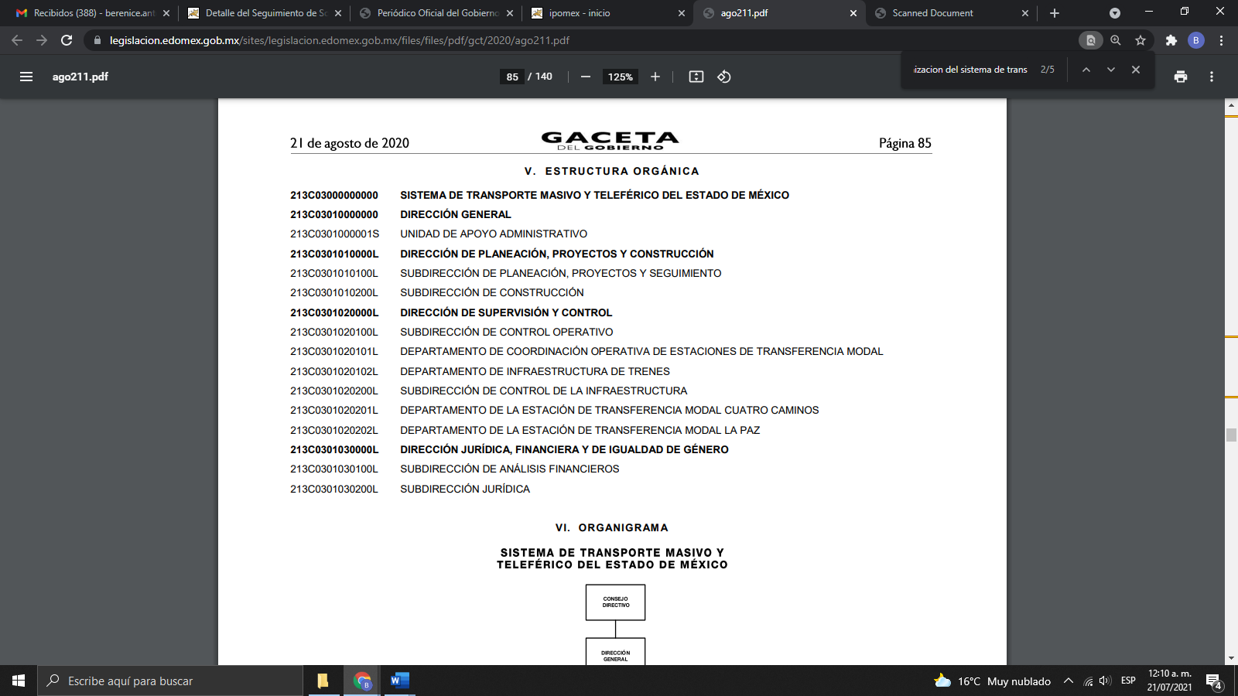

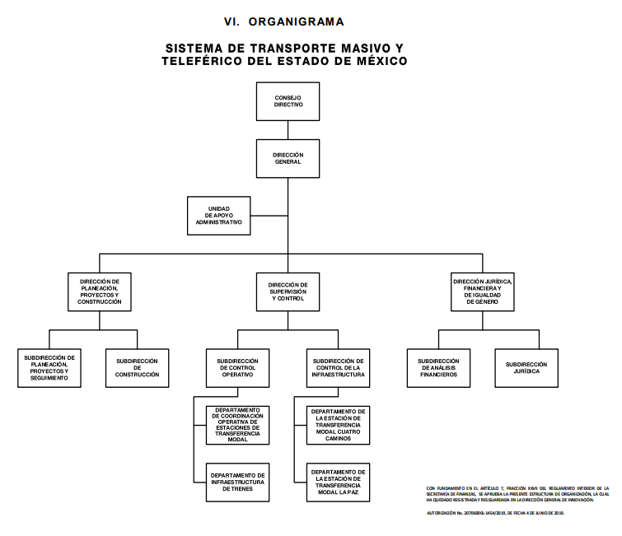

De lo anterior se encuentra como objetivo de la Dirección de Supervisión y Control, Establecer y coordinar los programas y acciones que permitan garantizar que los servicios de la operación del transporte de alta capacidad y teleférico, los de infraestructura y de las Estaciones de Transferencia Modal y las de origen-destino e intermedias que se requieren para el eficiente funcionamiento del Teleférico que se presten en forma permanente, regular, y en los niveles de seguridad y calidad requeridos.

Así mismo dentro de las funciones que se encuentran constreñidas a llevar a cabo se encuentran las siguientes:
− Supervisar, con recursos propios o por medio de terceros, el cumplimiento de las reglas de operación del servicio de transporte de alta capacidad y teleférico, establecidas en los títulos de concesión otorgados por la Secretaría y calificar las infracciones de las y los concesionarios en los rubros de operación del transporte y teleférico, material rodante y teleférico y mantenimiento de su infraestructura.
− Garantizar que el servicio de transporte de alta capacidad y teleférico que se preste en forma permanente, regular y en los niveles de calidad requeridos, a través de las empresas concesionarias.
− Proponer a la o al Director General del Sistema de Transporte Masivo y Teleférico del Estado de México la definición y difusión de las políticas respecto de la operación, el uso y conservación del material rodante y de la infraestructura del transporte de alta capacidad y teleférico (patios, estaciones, talleres y carril confinado), centro de control, Estaciones de Transferencia Modal y las de origen-destino e intermedias que se requieren para el eficiente funcionamiento del teleférico demás equipos y periféricos asociados.
− Autorizar, sancionar y evaluar el cumplimiento de la programación del servicio de acuerdo a las características de la demanda.
− Autorizar, verificar y evaluar el cumplimiento de los programas de mantenimiento y conservación del estado físico, mecánico y operativo de los componentes de los corredores de transporte de alta capacidad y teleférico, como son material rodante, infraestructura y demás aspectos ligados al servicio a cargo de las empresas concesionarias.
− Autorizar y verificar el cumplimiento de los programas de capacitación del personal de las concesionarias asignado a actividades de la operación y del mantenimiento del material rodante y de la infraestructura en los corredores de transporte de alta capacidad y teleférico. − Autorizar y verificar el cumplimiento de los procedimientos de coordinación de las maniobras de control de afluencia y dosificación de las y los usuarios en las instalaciones de los corredores de transporte de alta capacidad y teleférico.
− Coadyuvar en la actualización del Programa Especial de Transporte Masivo del Estado de México.
− Presidir y, en su caso, integrar los comités de trabajo necesarios con las empresas concesionarias.
− Autorizar el kilometraje base para su conciliación con las empresas concesionarias.
− Autorizar y vigilar el cumplimiento del Programa de Atención de Contingencias de los corredores de transporte de alta capacidad y coordinar su aplicación con las instancias correspondientes.
− Proponer a la o al Director General del Sistema de Transporte Masivo y Teleférico del Estado de México el establecimiento, y en su caso, modificaciones de las Reglas de Operación de los corredores de transporte de alta capacidad y teleférico.
− Verificar el cumplimiento de los programas autorizados de rutas de transporte público alimentadoras a los corredores de transporte de alta capacidad y teleférico, y coadyuvar en su puesta en operación.
− Realizar visitas de inspección, supervisar y vigilar el cumplimiento de las reglas de operación de las concesiones y contratos de transporte de alta capacidad y teleférico, así como las prestaciones de servicios de las estaciones de transferencia modal y las de origen-destino en intermedias del teleférico, y emitir las recomendaciones correspondientes.
− Coadyuvar en los procesos de planeación y licitación de obras de infraestructura de transportación masiva y teleférico.
− Analizar y aprobar, en su caso, las propuestas de innovación a los equipos de material rodante y de las instalaciones fijas para la infraestructura que se instalen en los corredores de transporte de alta capacidad en la entidad y teleférico.
− Determinar las estrategias para el desarrollo de estudios e investigaciones orientados a los procesos que permitan mejorar la operación y mantenimiento de la infraestructura de transportación masiva y teleférico de la entidad.
− Coordinar la administración y operación de las Estaciones de Transferencia Modal y las de origen-destino e intermedias del teleférico.
− Elaborar, actualizar y vigilar el cumplimiento de los reglamentos de operación de Estaciones de Transferencia Modal y las de origen destino e intermedias del teleférico.
− Verificar que la operación y mantenimiento de las Estaciones de Transferencia Modal y las de origen-destino e intermedias del teleférico se apegue a los términos de las concesiones otorgadas.
− Intervenir en reuniones de coordinación e información con entidades e instancias de los Gobiernos del Estado de México, Federal y de cualquier otro Estado o Municipio, cuyo campo funcional incida en la prestación del Servicio de Transporte Público de las y los Pasajeros de Alta Capacidad y Teleférico, para definir criterios de operación específicos y apoyos institucionales.
− Coordinar y supervisar la aplicación de la normatividad que en materia de transporte se emita, tanto interna como externamente.
− Desarrollar las demás funciones inherentes al área de su competencia.

Por lo que atento a lo anterior se observa que se encuentra dentro de sus atribuciones de la Dirección de Supervisión y Control, tener el conocimiento acerca de la información requerida por el recurrente el cual desea conocer el número de usuarios por estación y día.

Es menester señalar que del archivo denominado electrónico “OFICIO Y RESPUESTA SAIMEX 00040.pdf”, no se advierte más información contenida, puesto que solo consiste en documento en dos fojas del cual se señala el Titular de la Unidad de Transparencia y el Director de Supervisión y Obra que la información se encuentra adjunta, ahora si bien el Sujeto Obligado admitió tener la información requerida en la misma, también lo es que no se encuentra el anexo por medio del cual manifestó se encuentra contenida la información solicitada, por lo que es evidente que la información a la que pretende acceder el particular no se encuentra, por lo que dicha respuesta no satisface el derecho de acceso a la información del particular al no proporcionar la información que solicitó, por lo que en tales circunstancias no se tienen por colmado los requerimientos, en virtud de que no fueron atendidos por el Sujeto Obligado, aunado a que forman parte de los motivos de inconformidad vertidos por la parte recurrente, es por lo anterior que se ordena al Sujeto Obligado haga entrega a la parte recurrente, de la información que resulta de su interés.
Aunado a lo anterior y una vez que el Sujeto Obligado reconoce que la información que resulta de interés para el particular se encuentra dentro de sus archivos, mismo que señaló se encuentra adjunta en el archivo denominado “Anexo SAIMEX 00040” en formato de Excel, resulta dable ordenar haga entrega al particular de la información requerida en la solicitud de información.

Así, en mérito de lo expuesto en líneas anteriores resultan parcialmente fundadas las razones o motivos de inconformidad que arguye la parte Recurrente, por ello con fundamento en el artículo 186, fracción III, de la Ley de Transparencia y Acceso a la Información Pública del Estado de México y Municipios, se MODIFICA la respuesta a la solicitud de información pública 00040/STMEM/IP/2021, que ha sido materia del presente fallo.

Por lo antes expuesto y fundado es de resolverse y,

SE RESUELVE

PRIMERO. Se MODIFICA la respuesta entregada por el Sujeto Obligado a la solicitud de información 00040/STMEM/IP/2021, por resulta fundados los motivos de inconformidad hechos valer por La Recurrente, en términos del Considerando CUARTO de la presente resolución.

SEGUNDO. Se ORDENA al sujeto obligado, previa búsqueda exhaustiva y razonable, haga entrega a la parte recurrente a través del SAIMEX, documento o documentos donde conste, lo siguiente:

- Número de usuarios por estación y día de cada una de las líneas que cuenta el Sistema de Transporte masivo del Estado de México:
- Línea 1 (Ciudad Azteca – Tecámac) del 2 de octubre de 2010 al 6 de mayo de 2021
- Línea 2 (Lechería – Las Américas) del 12 de enero de 2015 al 6 de mayo de 2021
- Línea 3 (Chimalhuacán – Pantitlán) del 30 de abril de 2013 al 6 de mayo de 2021
- Línea 4 (Tecámac – Indios Verdes) del 1 de octubre al 6 de mayo de 2021.

TERCERO. NOTIFÍQUESE al Titular de la Unidad de Transparencia del Sujeto Obligado, para que conforme al artículo 186 último párrafo, 189 segundo párrafo y 194, de la Ley de Transparencia y Acceso a la Información Pública del Estado de México y Municipios; dé cumplimiento a lo ordenado dentro del plazo de diez días hábiles, debiendo informar a este Instituto en un plazo de tres días hábiles siguientes sobre el cumplimiento dado a la presente resolución.

CUARTO. De conformidad con el artículo 198 de la Ley de Transparencia y Acceso a la Información Pública del Estado de México y Municipios, de considerarlo procedente, el Sujeto Obligado de manera fundada y motivada, podrá solicitar una ampliación de plazo para el cumplimiento de la presente resolución.

QUINTO. NOTIFÍQUESE al Recurrente la presente resolución a través del SAIMEX, proporcionado por el particular, así mismo de conformidad con lo establecido en el artículo 196, de la Ley de Transparencia y Acceso a la Información Pública del Estado de México y Municipios.

ASÍ LO ACORDÓ, POR UNANIMIDAD DE VOTOS, EL PLENO DEL INSTITUTO DE TRANSPARENCIA, ACCESO A LA INFORMACIÓN PÚBLICA Y PROTECCIÓN DE DATOS PERSONALES DEL ESTADO DE MÉXICO Y MUNICIPIOS, CONFORMADO POR LOS COMISIONADOS ZULEMA MARTÍNEZ SÁNCHEZ, EVA ABAID YAPUR (EMITIENDO VOTO PARTICULAR), Y JAVIER MARTÍNEZ; EN LA VIGÉSIMA SÉPTIMA SESIÓN ORDINARIA CELEBRADA EL ONCE DE AGOSTO DE DOS MIL VEINTIUNO, ANTE EL SECRETARIO TÉCNICO DEL PLENO ALEXIS TAPIA RAMÍREZ.------------------------------------------------------------------------------------------------------------------------------------------------------------------------------------------------------------------------------------------------------------------------------------------------------------------------------------------------------------------------------------------------------------------------------------------------------------------------------------------------------------------------------------------------------------------------------------------------------------------------------------------------------------------------------------------------------------------------------------------------------------------------------------------------------------------------------------------------------------------------------------------------------------------------------------------------------------------------------------------------------------------------------------------------------------

ZMS/OSAM/bpac

IMPROCEDENCIA Y SOBRESEIMIENTO EN EL JUICIO DE AMPARO. LAS CAUSAS PREVISTAS EN LOS ARTÍCULOS 73 Y 74 DE LA LEY DE LA MATERIA, RESPECTIVAMENTE, NO SON INCOMPATIBLES CON EL ARTÍCULO 25.1 DE LA CONVENCIÓN AMERICANA SOBRE DERECHOS HUMANOS. Del examen de compatibilidad de los artículos 73 y 74 de la Ley de Amparo con el artículo 25.1 de la Convención Americana sobre Derechos Humanos no se advierte que el derecho interno desatienda los estándares que pretenden proteger los derechos humanos en dicho tratado, por regular causas de improcedencia y sobreseimiento que impiden abordar el estudio de fondo del asunto en el juicio de amparo, en virtud de que el propósito de condicionar el acceso a los tribunales para evitar un sobrecargo de casos sin mérito, es en sí legítimo, por lo que esa compatibilidad, en cuanto a los requisitos para la admisibilidad de los recursos dependerá, en principio, de los siguientes criterios: no pueden ser irracionales ni de tal naturaleza que despojen al derecho de su esencia, ni discriminatorios y, en el caso, la razonabilidad de esas causas se justifica por la viabilidad de que una eventual sentencia concesoria tenga un ámbito de protección concreto y no entre en conflicto con el orden jurídico, no son de tal naturaleza que despojen al derecho de su esencia ni tampoco son discriminatorias, pues no existe alguna condicionante para su aplicabilidad, en función de cuestiones personales o particulares del quejoso. Por tanto, las indicadas causas de improcedencia y sobreseimiento no son incompatibles con el citado precepto 25.1, pues no impiden decidir sencilla, rápida y efectivamente sobre los derechos fundamentales reclamados como violados dentro del juicio de garantías.

